**中国联通项目管理文档**

**新零售资源入库－入库功能服务去mongo概要设计**

需求编号：22187

归属项目：*新零售项目组*

|  |  |  |  |
| --- | --- | --- | --- |
| 编写 | 作者姓名 | 编写时间 |  |
| 审批 | 审批者姓名（及其职务） | 审批时间 |  |
| 版本 | V1.0 | | |

文档中的全部内容属中国联通公司所有，

未经允许，不可全部或部分发表、复制、使用于任何目的。

**文档修订摘要**

|  |  |  |  |  |
| --- | --- | --- | --- | --- |
| **日期** | **修订号** | **描述** | **著者** | **审阅者** |
|  |  |  |  |  |
|  |  |  |  |  |
|  |  |  |  |  |
|  |  |  |  |  |
|  |  |  |  |  |
|  |  |  |  |  |
|  |  |  |  |  |
|  |  |  |  |  |
|  |  |  |  |  |
|  |  |  |  |  |
|  |  |  |  |  |
|  |  |  |  |  |
|  |  |  |  |  |
|  |  |  |  |  |

**目录**

1.1 需求描述 1

1.2 概要设计 1

1.2.1 方案背景 1

1.2.2 功能概要设计 1

1.3 涉及外围系统 2

1.4 附录 2

## 需求描述

*【说明】*

问题: 用天宫管理的组件es（ElasticSearch）替代mongo，能用drds的查询仍以drds为主，其余的使用es进行查询。且仍以drds数据为准。

以方便开发和运维人员维护以及问题排查

## 概要设计

### 方案背景

*【内容】*

资源入库-入库功能相关服务去mongo：

资源入库-入库功能：

* 1. 根据业务流水号查询业务单表方法（selectResDetailList），此为查询mongo方法，需要替换为同样条件查询drds方法。
  2. 根据OrderId和ExtCode查询OrderExt表方法（selectByOrderId），此为查询mongo方 法，需要替换为同样条件查询drds方法。
  3. 条件查询操作单表（selectByOrderId），此为查询mongo方法，需要替换为同样条件查询drds方法。
  4. 根据仓库操作单号和业务流水号查询操作单表方法（selectByOrderId），此为查询mongo方法，需要替换为同样条件查询drds方法。

### 功能概要设计

#### 交互流程图*（visio图）*

*【内容】*

此部分主要画出此需求不同中心的交互关系及对应的服务调用走向。

##### 流程图

##### 流程说明

#### 数据修改

无

#### 服务修改

*【内容】*

1、新增drds查询方法，方法内容：根据业务流水号查询业务单表（com.chinaunicom.cb2.rc.web.controller.TerminalInController原方法：

根据页面输入条件查询：业务流水号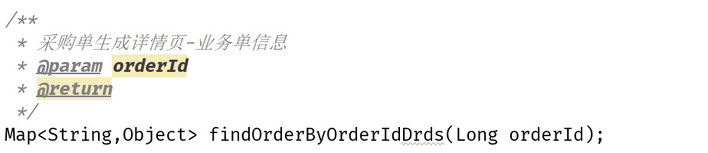

2、新增drds查询方法，方法内容：根据OrderId和ExtCode查询OrderExt表并返回数据

（com.chinaunicom.cb2.rc.web.controller.TerminalInController原方法：

根据页面输入条件查询：业务流水号和属性编码

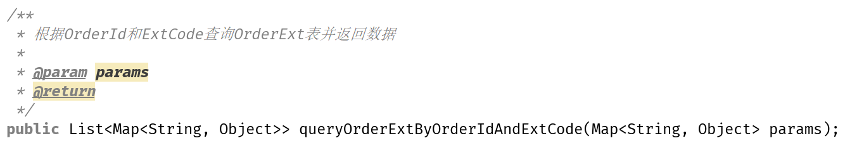

3、新增drds查询方法，方法内容：条件查询操作单表

（com.chinaunicom.cb2.rc.order.service.impl.*TerminalInServiceImpl*）

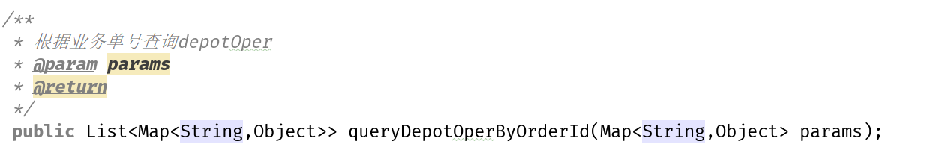

4、新增drds查询方法，方法内容：根据仓库操作单和业务流水号查询操作单表

（com.chinaunicom.cb2.rc.order.service.impl.*TerminalInServiceImpl*）

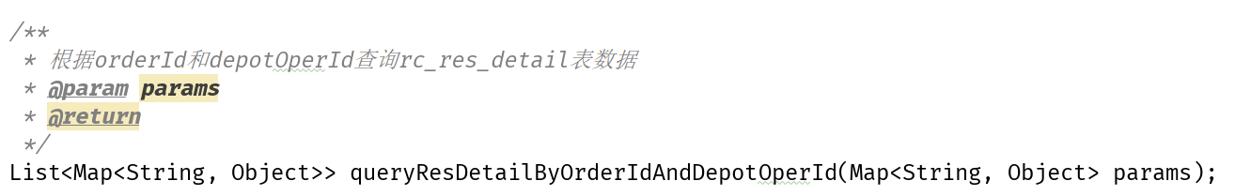

#### 各中心涉及改动要点

|  |  |  |
| --- | --- | --- |
| 中心 | 改动要点 | 备注 |
| 资源中心 | 资源入库-入库功能去mongo |  |

## 涉及外围系统

## 无

## 附录

*附录1：*